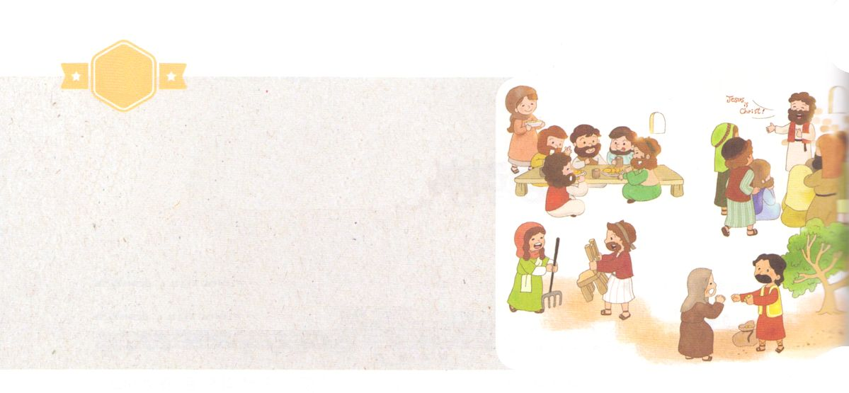

がくいんふくいんか

48か

-

**使2:42**そして、らはたちのえをくり、わりをし、パンをき、りをしていた。

1.の７のRemnant（ヨセフ、モーセ、サムエル、ダビデ、イザヤ、エリシャ、パウロ）をてをしてみましょう

1）創39:6、45:5

2）出3:18～20

3）Ⅰサム3:1～18、19

4）詩78:70～72

5）Ⅱ列2:9～11

6）イザ6:1～12、13

7）ピリ4:13

2.バビロンのRemnantをてをしてみましょう

1）ダニ1:8～9

2）ダニ3:8～24

3）ダニ6:10～22

4）エス2:10、4:1～16

3.をてをしてみましょう

1）使1:14

2）使2:1～13

3）使2:42

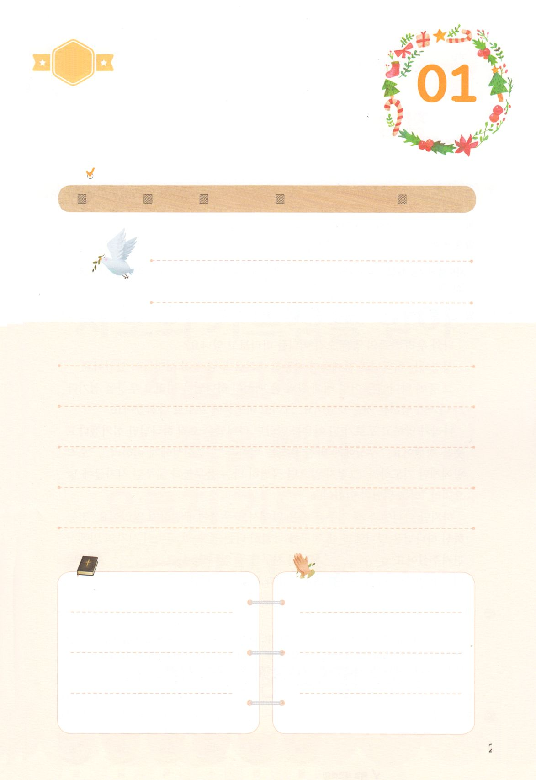

（の）のために、

のをしてをささげみことばを

のにすることまで、すべてがです

れいはい

（）

はですから、をするは、とまことによって

しなければなりません。（ヨハネ4:24）

になものをできたかチェックするのにってください

　　　　　　　＜どものりの＞　をむ

　　　　　　　タイトル

るみことば　　　　　　　　　　のりの

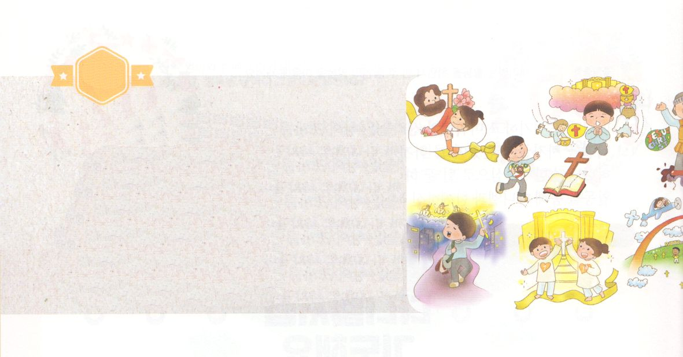

- り

がくいんふくいんか

４9か

**使1:3～8**イエスはしみをけた、の、らにわれて、ののことをり、くのかなをもって、ごがきていることをたちにされた。らといっしょにいるとき、イエスはらにこうじられた。「エルサレムをれないで、わたしからいたのをちなさい。ヨハネはでバプテスマをけたが、もうもなく、あなたがたはのバプテスマをけるからです。」そこで、らは、いっしょにまったとき、イエスにこうねた。「よ。こそ、イスラエルのためにをしてくださるのですか。」イエスはわれた。「いつとか、どんなときとかいうことは、あなたがたはらなくてもよいのです。それは、がごのをもっておめになっています。しかし、があなたがたのにまれるとき、あなたがたはをけます。そして、エルサレム、ユダヤとサマリヤの、およびのてにまで、わたしのとなります。」

1.の（使1:1～8）をわいながらりをしてみましょう

1）みことば　　　　　　2）い　　　　3）

2.の（ピリ3:20、使1:3）をわいながらりをしてみましょう

3.の（ルカ16:19～31）をっているのかしてみましょう

4.のどもがるとき、いのけをけます（黙8:3～5）

5.サタンのとをしてみましょう

1）12の

2）Ⅰヨハ3:8

3）ルカ10:19

6. われたたましいのをしてみましょう

1）エペ2:8～10

2）Ⅰコリ3:16

3）ピリ1:6

4）ピリ2:13

7.（黙20:1～22:21）のためのりをしてみましょう





（の）のために、

のをしてをささげみことばを

のにすることまで、すべてがです

れいはい

はですから、をするは、とまことによって

しなければなりません。（ヨハネ4:24）

になものをできたかチェックするのにってください

　　　　　　　＜どものりの＞　をむ

　　　　　　　タイトル

るみことば　　　　　　　　　　のりの

（）

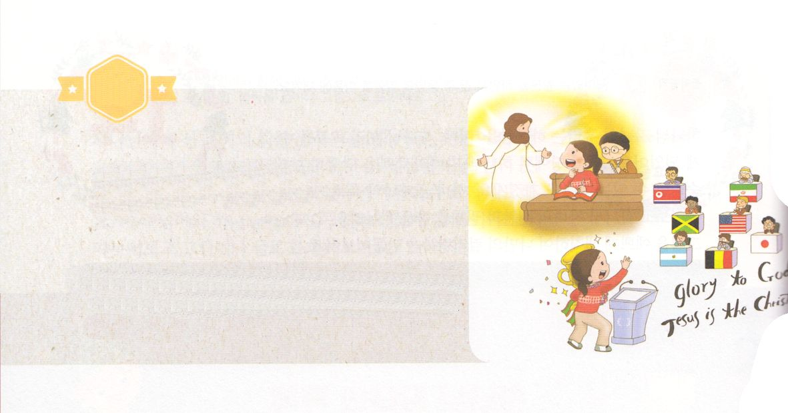

がくいんふくいんか

50か

– みことば

**ヘブ4:13**られたもので、のでれおおせるものはつなく、のには、すべてがであり、さらけされています。たちはこのにしてをするのです。

1.サタンのにするみことばをしてをしてみましょう

1）創3:4～5、6:4～5、 11:1～8

2）使13、16、19

3）ヨハ8:44

4）ヨハ16:11～14

5）Ⅱコリ4:4～5

2.ののにするみことばをしてをしてみましょう

1）マタ10:7

2）マタ13:1～58

3）使1:3

4）使19:8

5）ピリ3:20、黙20:1～22:21

3.いのにするみことばをしてをしてみましょう

1）創1:1～3

2）イザ60:1～2

3）ヨハ1:11～12

4）マタ5:13～16

5）Ⅰペテ2:9



（の）のために、

のをしてをささげみことばを

のにすることまで、すべてがです

れいはい

はですから、をするは、とまことによって

しなければなりません。（ヨハネ4:24）

になものをできたかチェックするのにってください

　　　　　　　＜どものりの＞　をむ

　　　　　　　タイトル

るみことば　　　　　　　　　　のりの

（）

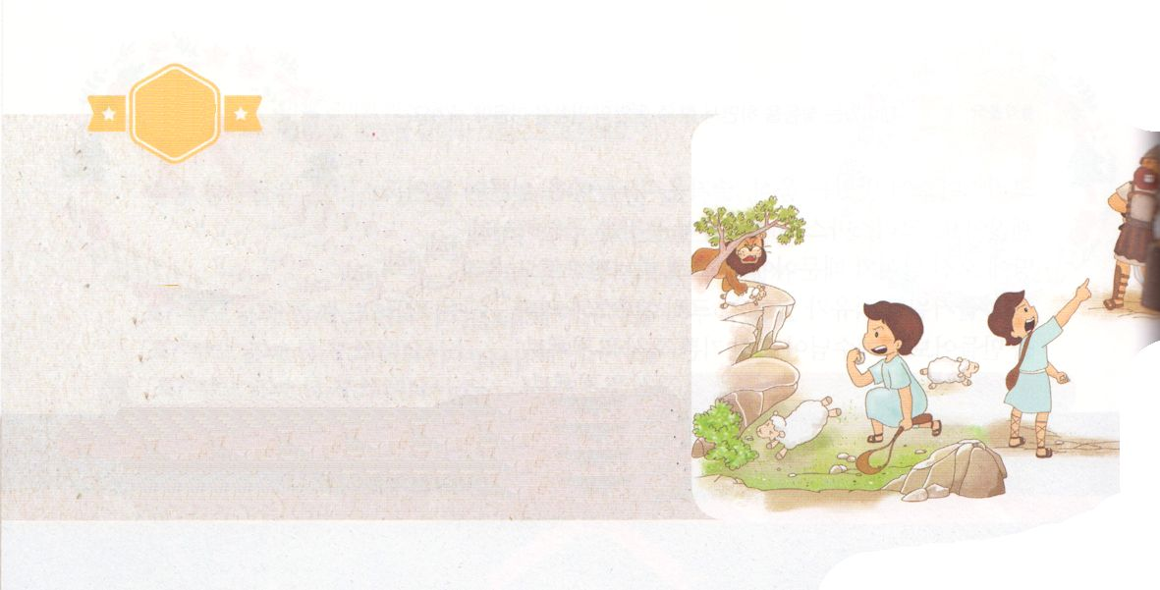

がくいんふくいんか

51か

-

**詩78:70～72**　 はまた、しもべダビデをび、のおりからをし、をませるのからをれてて、ヤコブとごのものであるイスラエルをするようにされた。は、しいでらをし、のでらをいた。

1.みことばの（ピリ4:7、使1:1）をしてみましょう

1）え

2）

3）

4）たましい

5）の

2.りのえの（使1:3）をしてみましょう

1）（）

2）

3）えの

3.の（使1:8）をしてみましょう

1）りの

2）そのの

3）ただ、、



（の）のために、

のをしてをささげみことばを

のにすることまで、すべてがです

れいはい

（）

はですから、をするは、とまことによって

しなければなりません。（ヨハネ4:24）

になものをできたかチェックするのにってください

　　　　　　　＜どものりの＞　をむ

　　　　　　　タイトル

るみことば　　　　　　　　　　のりの

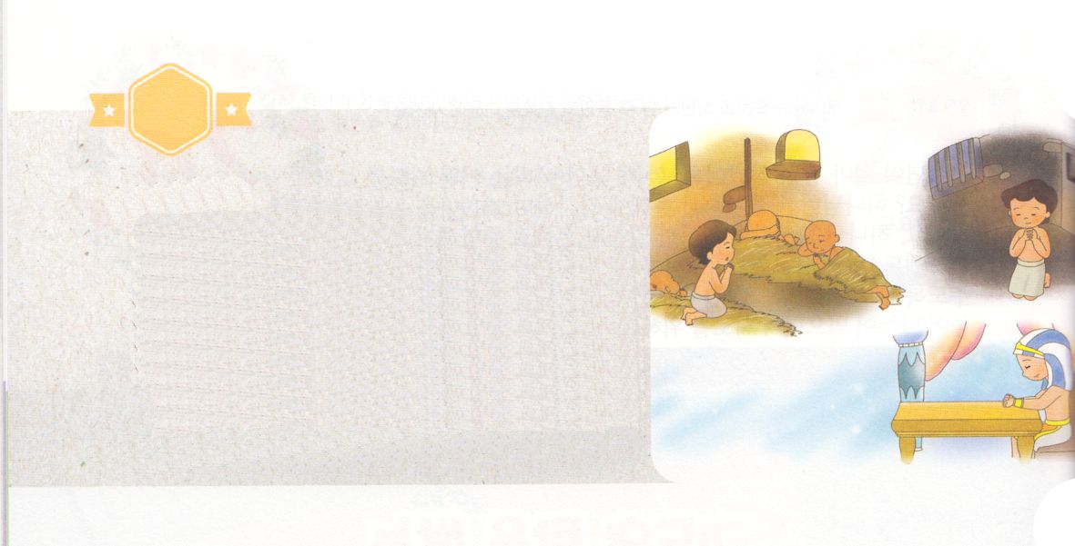

がくいんふくいんか

52か

-

**創39:1～6**　 がヨセフとともにおられたので、はなとなり、そのエジプトののにいた。のは、がとともにおられ、がのすることすべてをさせてくださるのをた。それでヨセフはにことのほかされ、はをのとし、そのをさせ、のをヨセフのにゆだねた。がに、そのととをさせたから、はヨセフのゆえに、このエジプトのを、された。それでのが、やにある、のにあった。（2～5）

1.システムをしてをしてみましょう

1）んじる

2）の

3）した

2. Remnant７のをしてをしてみましょう

1）創37:1～11

2）出2:1～10

3）Ⅰサム3:1～19

4）詩78:70～72

5）Ⅱ列2:9～11

6）イザ6:1～12、13

7）ピリ3:8～21

3.のをしてをしてみましょう

1）のをわう

2）をる

3）サミットにえをえる



（の）のために、

のをしてをささげみことばを

のにすることまで、すべてがです

れいはい

はですから、をするは、とまことによって

しなければなりません。（ヨハネ4:24）

になものをできたかチェックするのにってください

　　　　　　　＜どものりの＞　をむ

　　　　　　　タイトル

るみことば　　　　　　　　　　のりの

（）